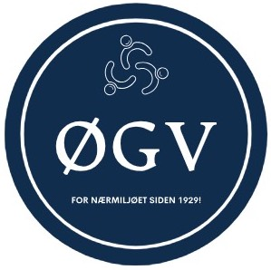

Øvre Grefsen Vel - innkalling til årsmøte 2024
Onsdag 20. mars 2024 kl. 19.00 på Kjelsås Folkets Hus, Myrerveien 40

1. Åpning av møtet
2. Valg av møteleder, referent og to personer til å skrive under protokollen
3. Godkjenning av møteinnkallingen
4. Årsberetning for 2023
5. Regnskap for 2023
6. Budsjett for 2024
7. Valg
8. Behandling av innkomne forslag

Forslag som ønskes behandlet på årsmøtet må leveres innen 6. mars 2024 til:
e-post: styret@ogvel.no

Forslag til behandling på årsmøte:

Forslag fra styret i ØGV: Endring av medlemskontingent
Medlemskontingenten i Øvre Grefsen Vel har ikke vært økt på mange år. For å holde tritt med prisstigning og sikre vellets handlingsevne, foreslås det å øke kontingenten med kr. 50, til totalt kr. 250 pr. år fra og med 2025.

Det vil bli avholdt medlemsmøte med enkel servering etter årsmøtet.

Velkommen!

